
بسم الله الرحمن الرحيم
المملكة العربية السعودية
وزارة التعليم
الإدارة العامة للتعليم بمنطقة
ابتدائية

التاريخ / / / 1447هــــ
المادة / رياضيات الصف / الأول
الفصل الدراسي / الأول
العام الدراسي/ 1447هـــــ

اخت

20
اختبار الفترة الثانية من الفصل الدراسي الأول للعام الدراسي 1447هـــــ
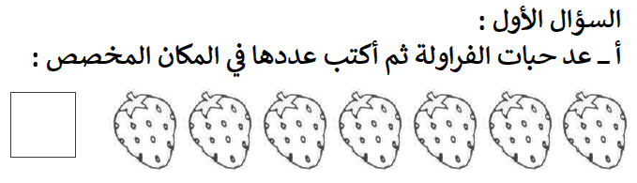
اسم الطالب / .................................................. رقم الطالب /
السؤال الأول :

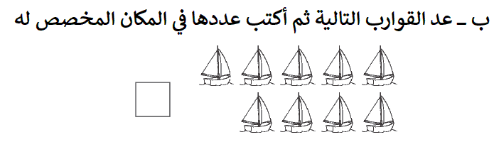

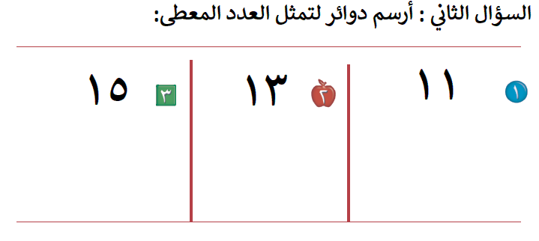

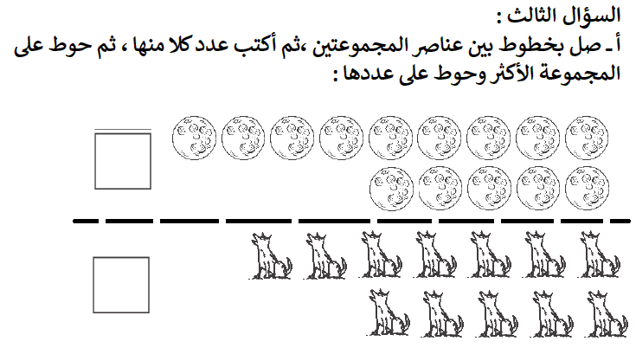

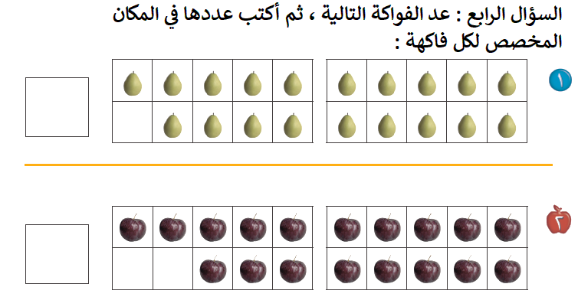
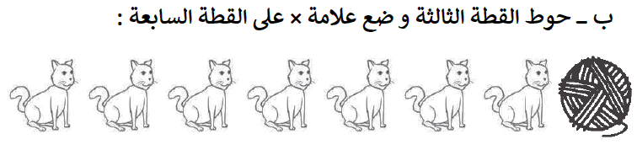
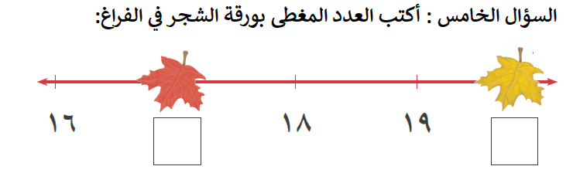

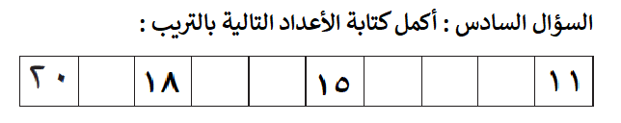
اسم الطالبة: ......................................................الصف أولى / ...... اليوم............... التاريخ ....../ ...... / 1447هـ

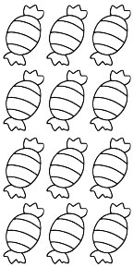
اختبار الفترة الثانية

1- أعد الأشياء في كل من المجموعتين واكتب عددها، ثم تحوط المجموعة التي عددها أقل:

2- أحوط العدد الذي يمثل عدد عناصر المجموعات:
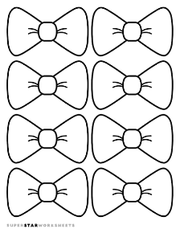
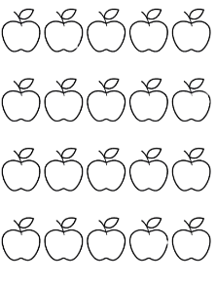

20

18
17
14
11
11

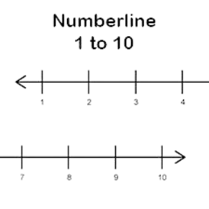
3- اكتب العدد المفقود:
11
14
16
9
17

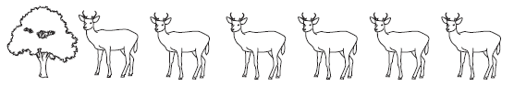
4- حوط الغزال الأول وضعي علامة x على الغزال الرابع:

اختبار الفترة الثانية




5- اكتب جملة الجمع التي تمثل الصور التالية:


+ =
______________________________________________________________
6- اكتب ناتج الجمع:
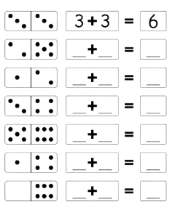

6 + 0 =...... 0 + 3 =......

2 + 2 =.....
7- انظر الى قطعة الدومينو واكتب الأعداد:
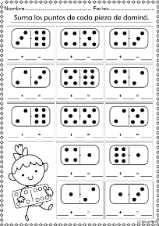
+
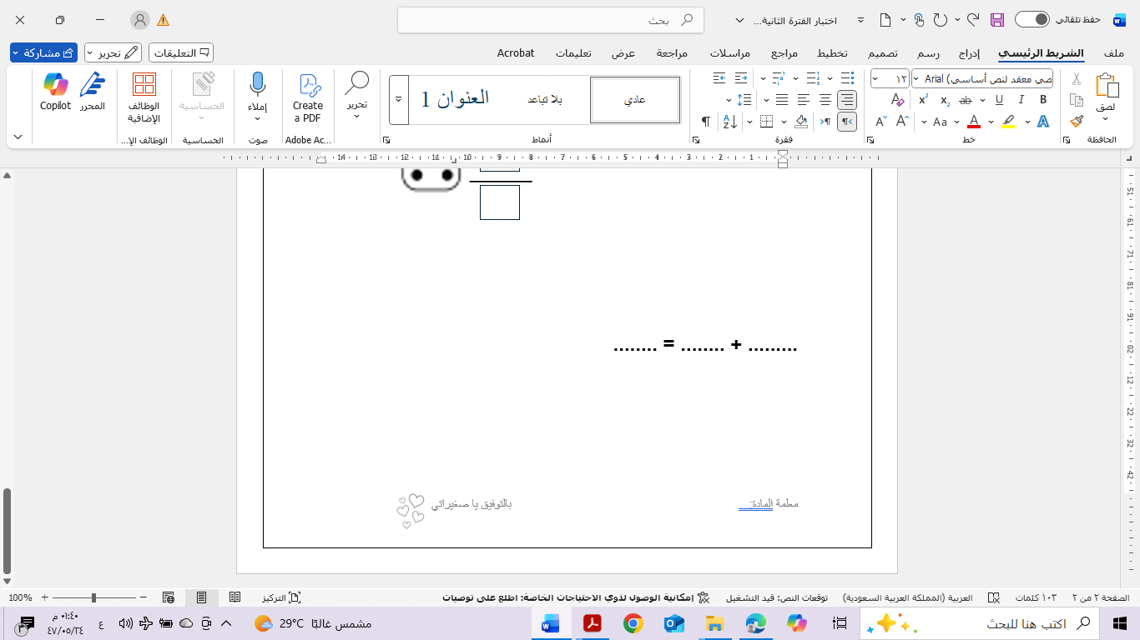
_____
_____________________________________
8- أكمل كتابة الأعداد التالية بالترتيب:
11
18
20
15

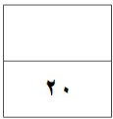
اختبار الفترة الثانية مادة الرياضيات -الصف الأول الإبتدائي–الفصل الدراسي الأول لعام 1447 هـ

اسم الطالب |.................................................................
السؤال الأول : عد|ي الأشكال التالية . ثم حوط |ي على الرقم المناسب.
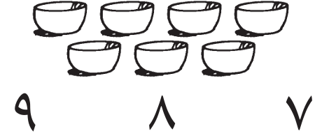
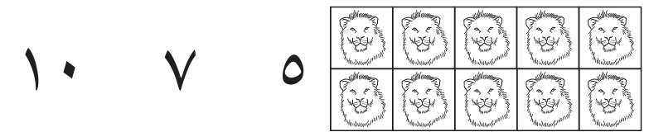

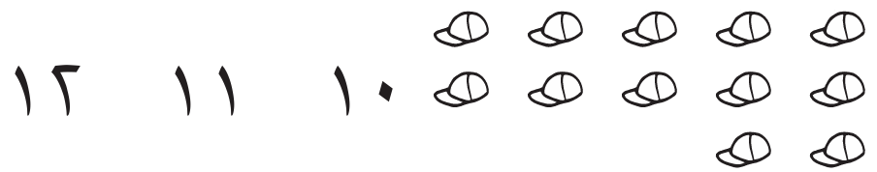

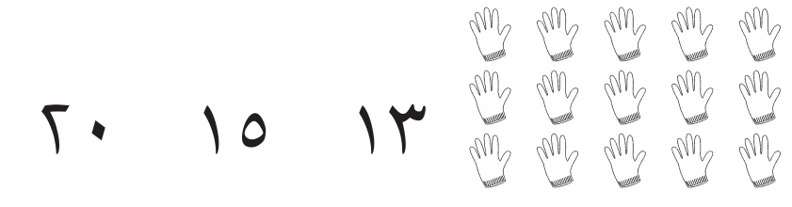

السؤال الثاني : عد|ي المجموعات . ثم اكتب|ي عددها . ثم حوط|ي المجموعة الأكبر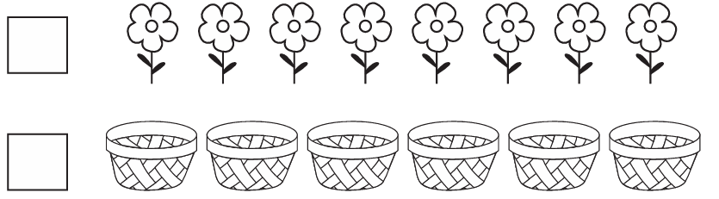
السؤال الثالث: عد|ي الأشكال التاليه . ثم اكتب|ي عددها في المربع المجاور له .
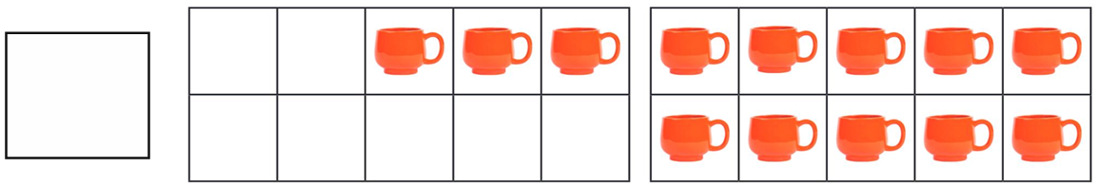
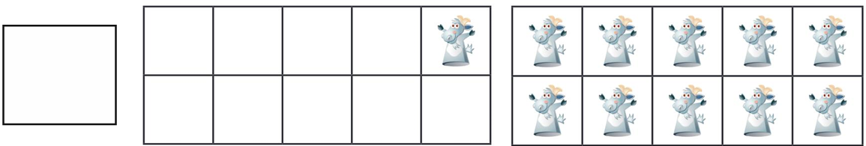
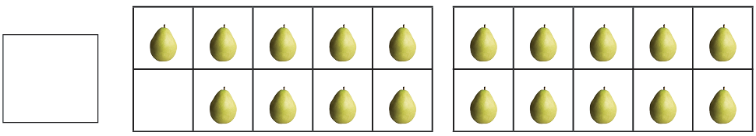
السؤال الرابع : اكتب\ي العدد المفقود المغطى بورق الشجر في المربع المخصص له .
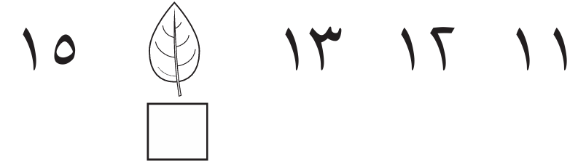

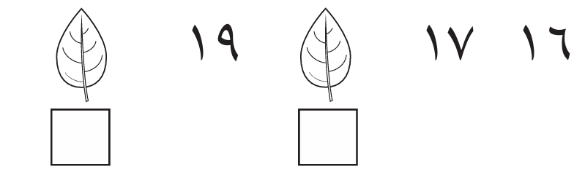

انتهت الأسئلة ....

